中国运筹学会智能计算分会第十八届年会
The Eighteenth China Intelligent Computing Conference
会议注册表
2024年4月26-29日，山东济南

由中国运筹学会智能计算分会主办、山东师范大学商学院承办的中国运筹学会智能计算分会第十八届年会暨数智决策与优化研讨会将于2024年4月26-29日在山东济南召开。本次会议会期为4天（26日全天会议注册，27-29日为大会报告和分组报告）。
- 住宿登记表（所有参会人员，表格可以自行添加）
姓名 | 性别 | 电话 | 单位 | 中国运筹学会会员号及有效期  （不是会员请填无） | 舜耕山庄大床（450元间/天）/标间（480元间/天）/套间（800元间/天） | 是否愿  意合住 | 到达  日期 | 离开  日期 | 邮箱
- 报告人统计（表格可以自行添加）
1 | 姓名 |  | 性别 |  | 职称 |  | 电话
 | 报告题目

- 酒店地图
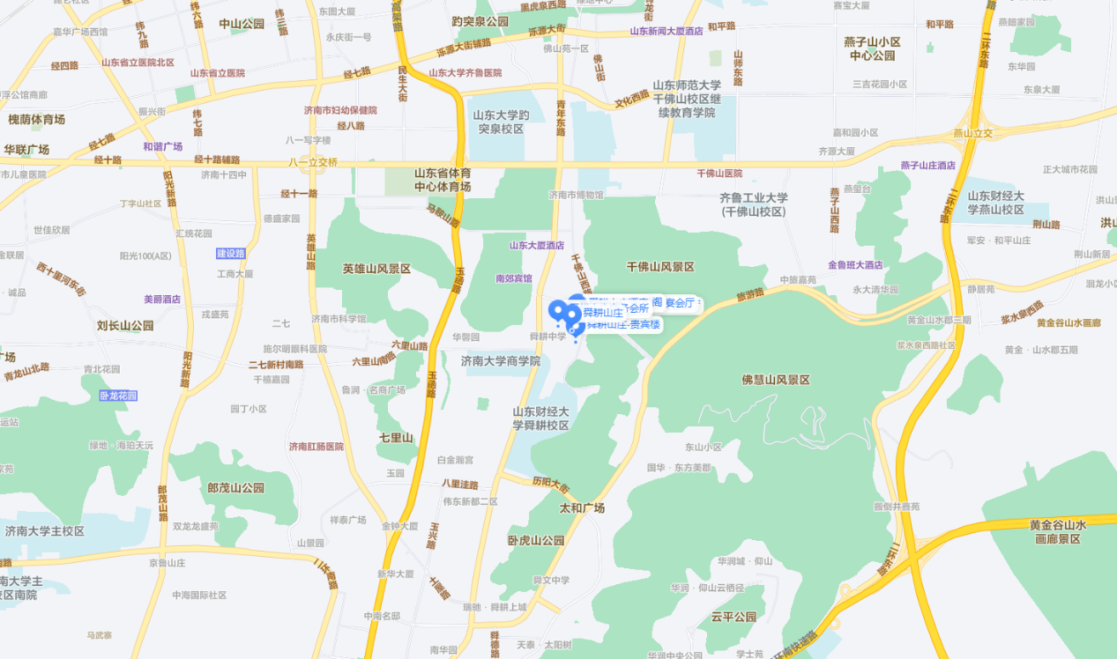
- 酒店简介
宾馆：舜耕山庄 电话：0531-82951818
地址：山东省济南市市中区舜耕路28号
会议注册：
本次会议注册费为会员1800元/人，非会员2400元/人，报告人一律1800元/人。会务费现场刷卡支付。本次会议费发票暂定由中国运筹学会开具。由于房源紧张，请与会代表尽快填写会议注册表（2024年3月25日前返回）。感谢您对本次会议的大力支持!

请在2024年3月25日前将注册表发送至邮箱icc2024@yeah.net

